**Creación de Roles**

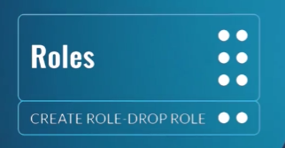

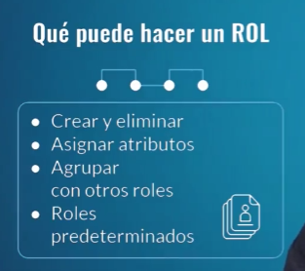

Roles de manera predeterminada en postgresql

Lo ideal es crear un usuario con los niveles de seguridad indicados

Los roles son independientes a la base de datos

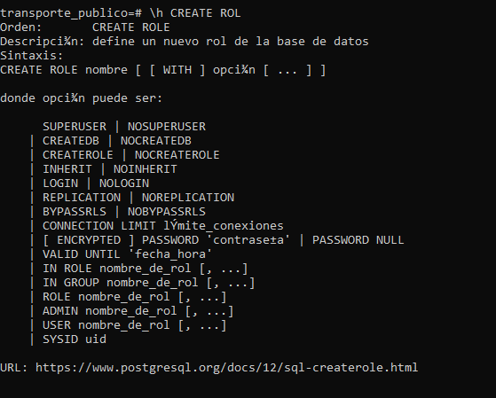



Seria bueno tener un rol para consultar y otro para crear

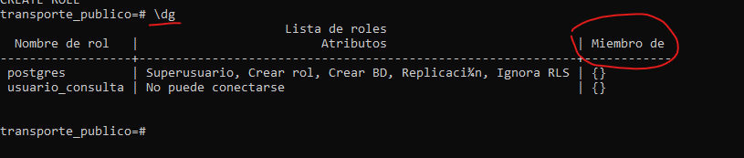

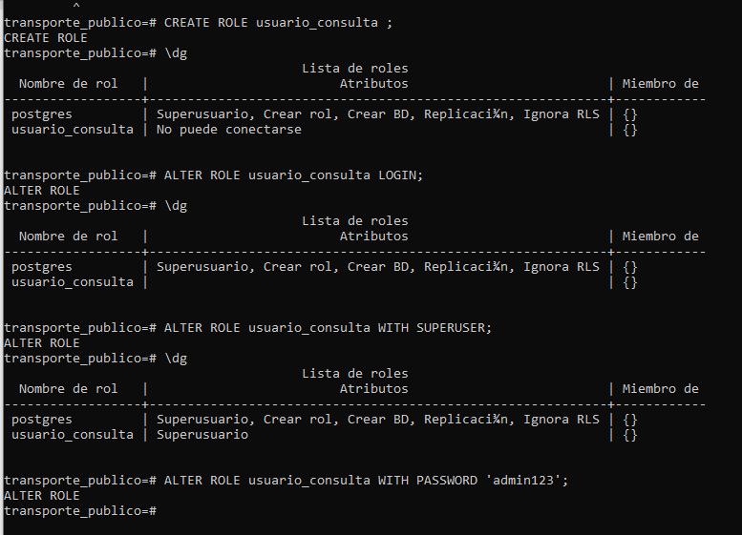

Luego de crear el usuario darle permisos y asignarle un password, accedemos a la consola con ese nuevo usuario

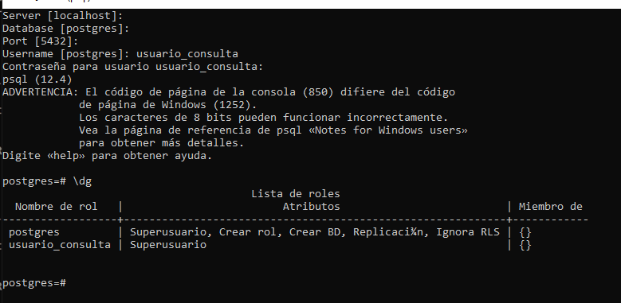

ELIMINAR ROLE

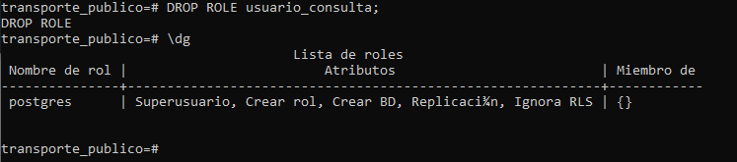

Grupo de permisos vs Rol

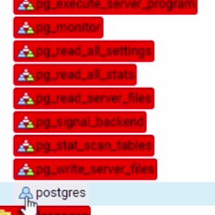

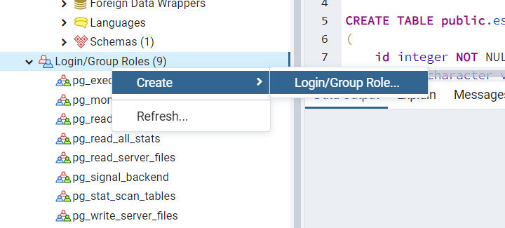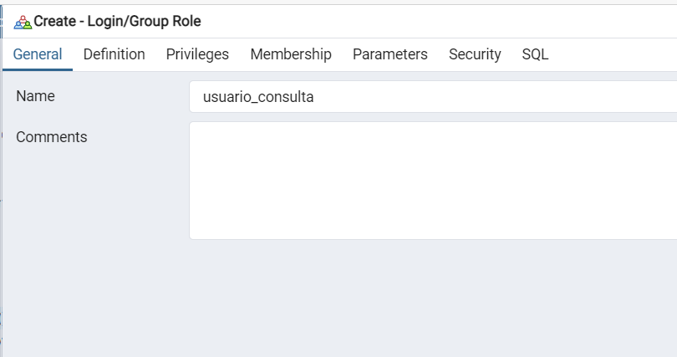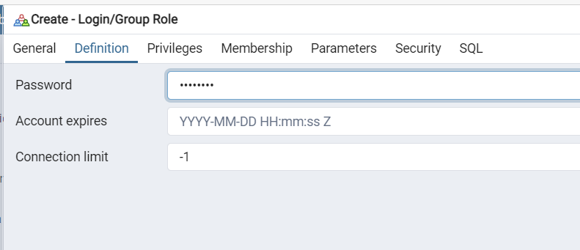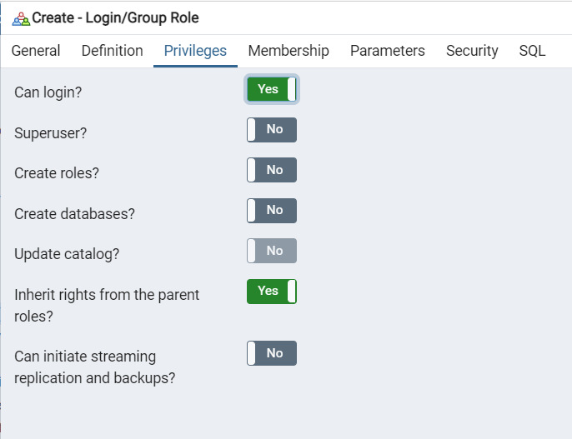

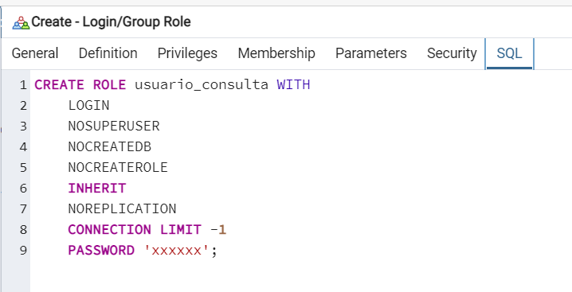

El password aparece oculto

Puede loguearse

No es superusuario

No puede crear bases de datos

No puede crear roles

No puede crear replicas

Super usuario es quien tiene todos los atributos en conjunto

Tener en cuenta que el usuario administrador debe ser el dueño de la tabla y no el usuario de consulta

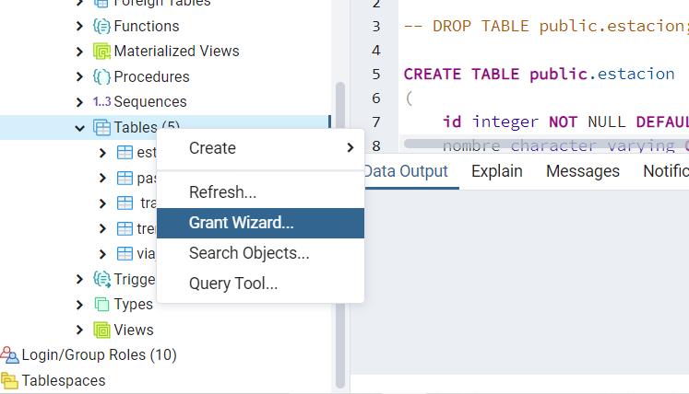

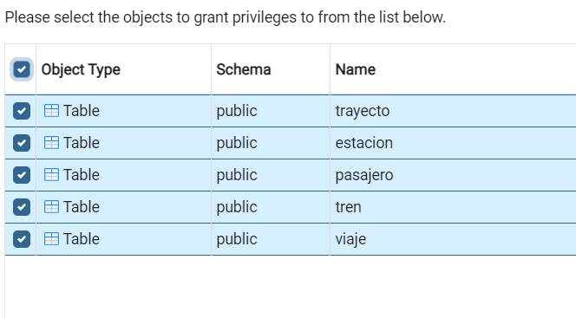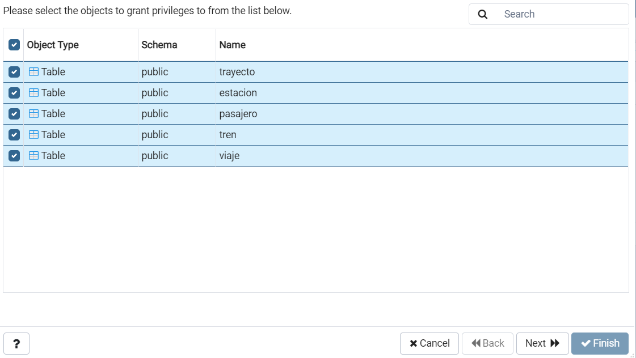

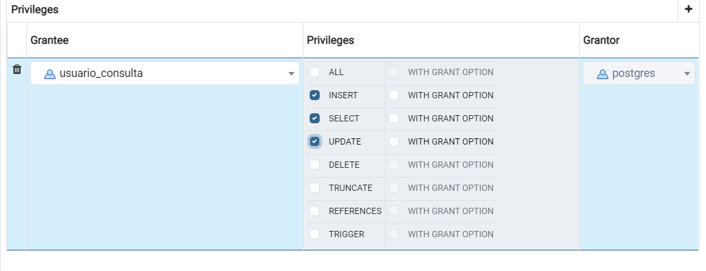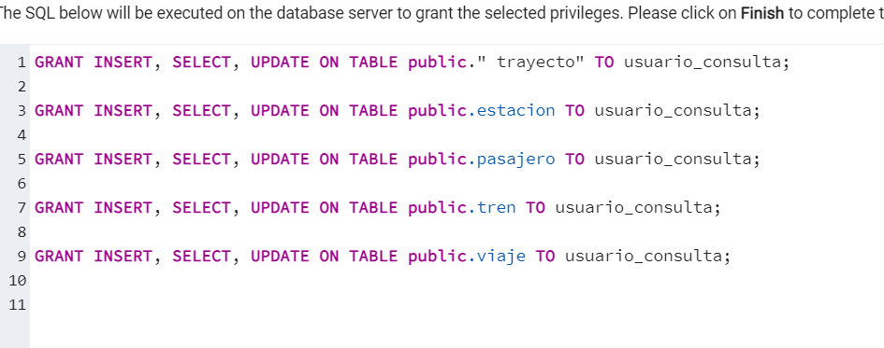

Antes

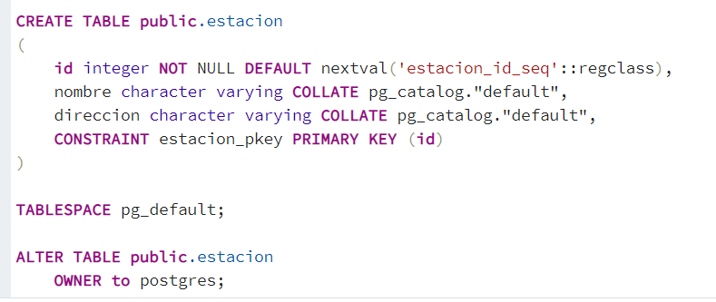

Despues

